**环境配置**

python：3.6.2（必须使用py3）

libsvm-3.22（下载地址：<https://www.csie.ntu.edu.tw/~cjlin/libsvm/oldfiles/index-1.0.html>，下载zip file，完成后解压即可）

CRF++0.58

**文件说明：**

* data/ finalresult.csv：最终结果
* data/ crf_test.in：CRF序列标注后的测试集
* data/ sentimentdic.out：情感词典
* data/ test_semi.csv：测试集
* data/ trainset_semi.csv：训练集
* data/ trainset_semi_fixed.csv：人工修正错别字后的训练集
* data/crf/*：crf训练所需文件
* data/svm/*：svm训练所需文件，测试集主题情感对分类结果（test_semi_pairresult.in）

**运行（简略版，不验证上传的svm和crf训练后的结果）：**

python main.py

结果是data/finalresult.csv（末尾多一空行，删除）

**运行（详细版本）：**

CRF训练：CRF++0.58， 窗口取5

SVM训练：

1. 第一次运行python main.py
2. 将svm下的test_semi_svm.in和trainset_semi_svm.in拷贝到已解压的libsvm下的windows目录下
3. 在命令行下进入libsvm-3.22/tools，输入命令

python grid.py ..\\windows\\trainset_semi_svm.in上述命令运行完成的时间很长，所以可以在得到如下结果过后就中止

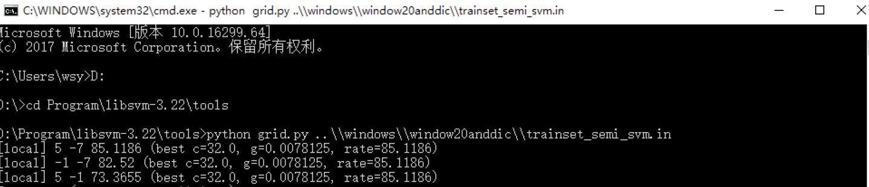

其中记录参数c=32.0，g=0.0078125

1. 进入libsvm-3.22\windows目录，运行svm-train –c 32.0 –g 0.0078125 trainset_semi_svm.in pair.model
2. 运行svm-predict test_semi_svm.in pair.model test_semi_pairresult.in
3. 运行完成后，将test_semi_pairresult.in拷贝回代码的data/svm下，再次运行python main.py即可得到最终结果finalresult.csv